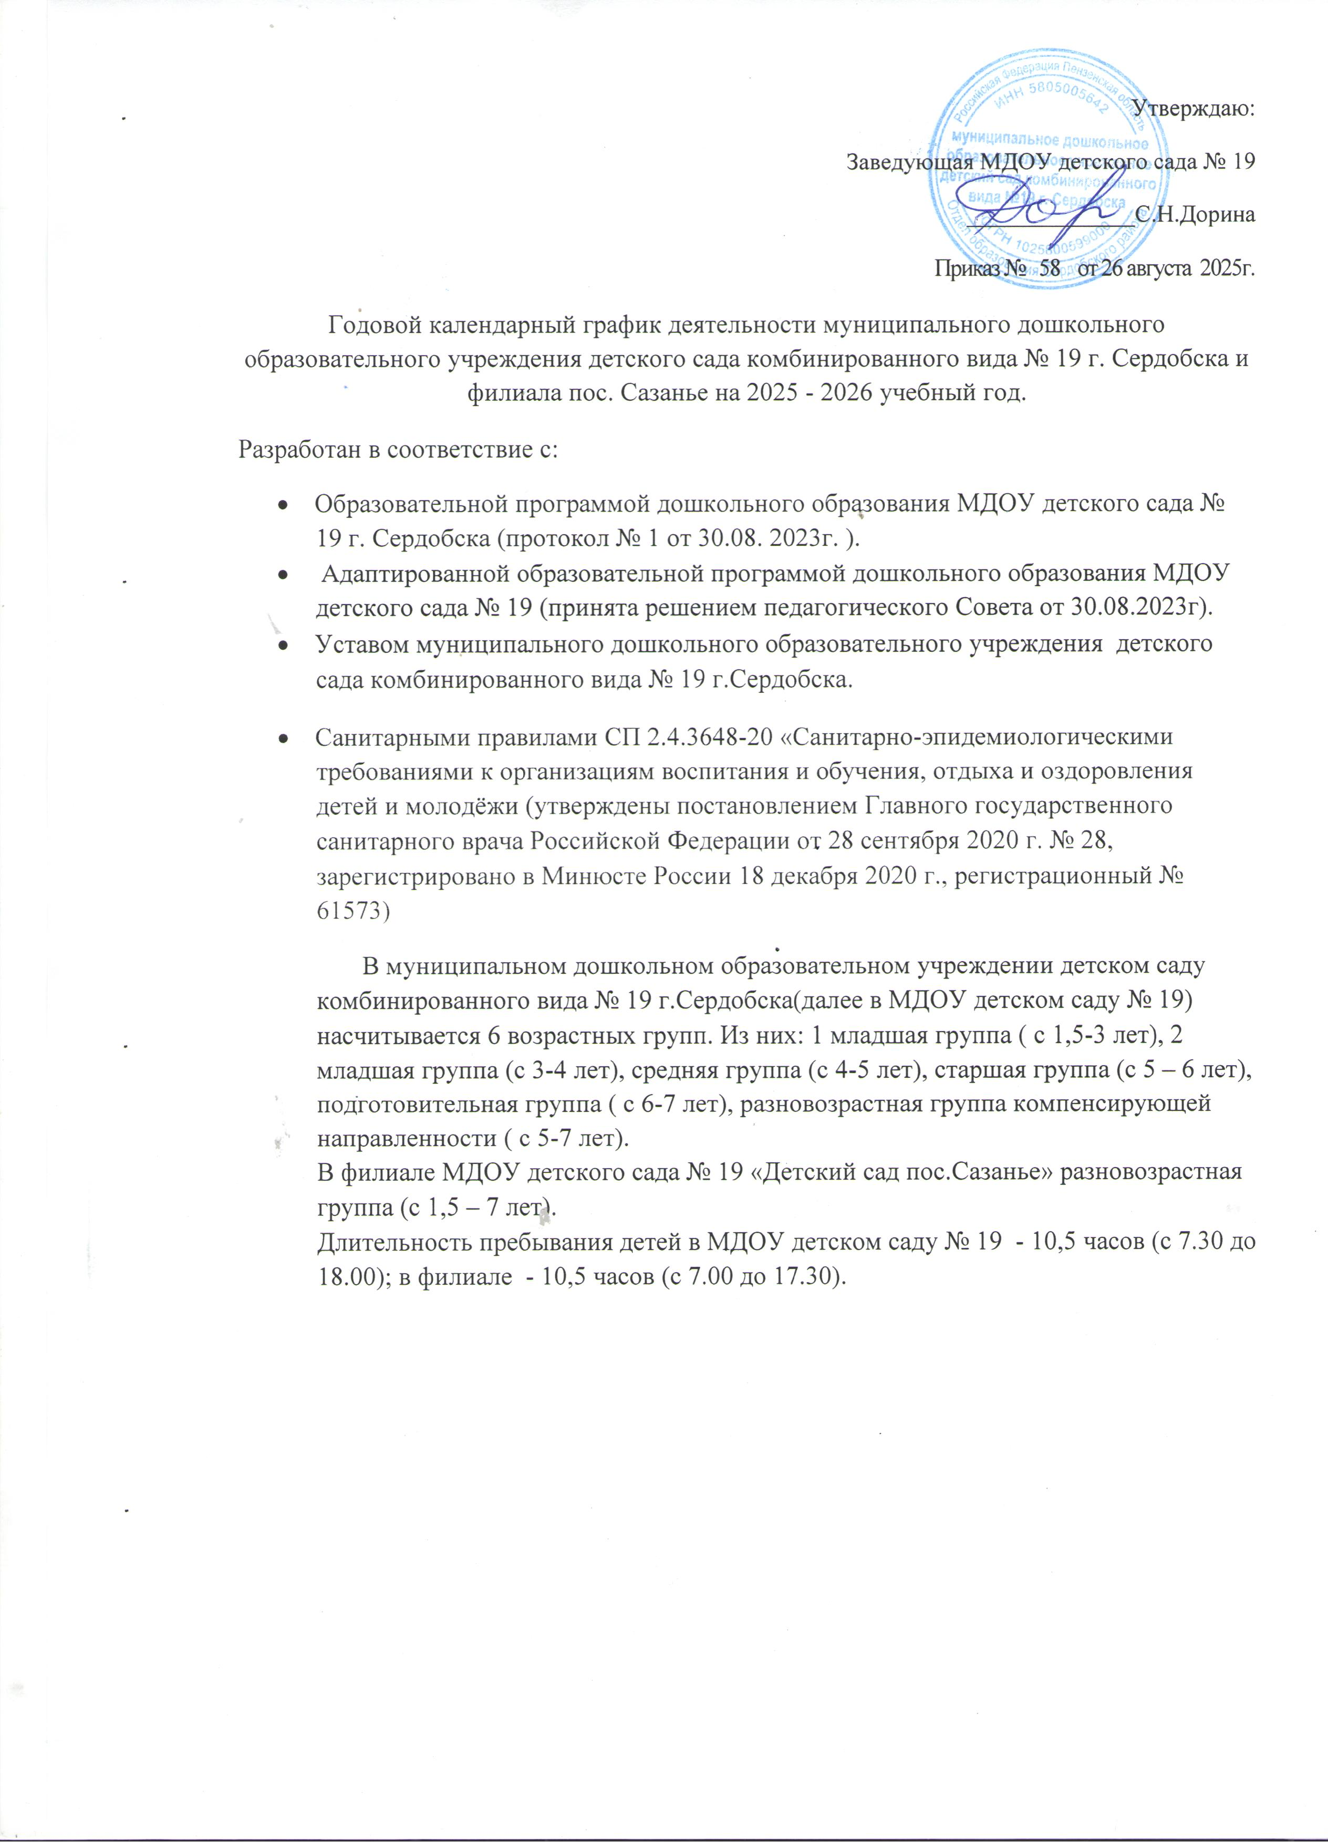

Календарный учебный график определяет продолжительность учебного года, сроки перерывов в организации непосредственно образовательной деятельности, продолжительность недели, сроки проведения праздничных и традиционных мероприятий.
Начало учебного года: 01.09.2025 г.
Конец учебного года: 31.05.2026г.
Осенние «творческие» каникулы: 04.11.2025г. – 08.11.2025г.
Зимние «творческие» каникулы: 01.01.2026г. – 12.01.2026 г.
Весенние «творческие» каникулы: 24.03.2026 г. – 28.03.2026 г.
Летний период: 01.06.2026 г. – 31.08.2026 г.
Количество учебных недель, дней в год: всего: 36 недель; 180 учебных дней.
Первое полугодие: 17 недель - 01.09.2025– 31.12.2025 г.
Второе полугодие: 19 недель– 09.01.2026 – 31.05.2026г.
Продолжительность учебной недели – 5 дней.
Сроки проведения промежуточного мониторинга:
1-2 недели сентября 2025 г. (первичная), 3-4 недели мая 2026г. (заключительная).
К анализу качества и уровня результативности образовательного процесса подходим дифференцированно. Методы: наблюдение, анализ продуктов детской деятельности, беседы.
В летний период с 01 июня по 31 августа 2026г. проводятся мероприятия физкультурно-оздоровительного, художественно-эстетического, познавательного циклов: игры, тематические дни и недели, экскурсии, праздники, развлечения и досуги.
Праздничные дни: дни 04.11.2025 – День народного единства
31.12.2025 – 08.01.2026 – Новогодние каникулы
07.01.2026 – Рождество Христово
23.02.2026 – День защитника Отечества
08.03.2026 – Международный Женский день
01.05.2026 – Праздник Весны и Труда
09.05.2026 - День Победы
12.06.2026 –День России

Образовательная нагрузка

Возрастная группа | 1,5-3 лет | 3-4 лет | 4-5 лет | 5-6 лет | 5-6 лет | 6-7 лет
занятия
Образовательная нагрузка | 10  мин. | 15  мин. | 20  мин. | 20-25 мин. | 20-25  мин. | 30  мин.
Максимальный объем образовательной нагрузки в первой половине дня | 20  мин. | 30 мин. | 40 мин. | 45 мин. | 45-50 мин. | 60-90 мин.
Максимальный объем образовательной нагрузки во второй половине дня | - | - | - | 25мин. | 25 мин. | 30мин.
Объем недельной образовательной нагрузки
Образовательная нагрузка | 100 мин. | 150мин. | 200мин.  (3ч.20мин.) | 325мин.  (5ч25мин) | 325мин.  (5ч25мин.) | 450мин.  (7ч.30мин.)
В первую половину дня | 50мин. | 150 мин.  (2ч.30 мин) | 200мин. (3ч.20мин.) | 225 мин.  (3ч45мин) | 225 мин.  (3ч45мин.) | 420мин.  (7 ч.00мин.
Во вторую половину дня | 50 мин. | - | - | 125 мин.  (2ч05 мин) | 125 мин.  (2ч05 мин) | 150 мин.(2ч30мин)

В середине времени, отведенного на занятие, проводится физкультминутка. Перерывы между занятиями составляют 10 и более минут.
Образовательный процесс в МДОУ детском саду № 19 строится:
- на адекватных возрасту формах работы с детьми; максимальном развитии всех специфических видов деятельности и , в первую очередь, игры как ведущего вида деятельности ребенка-дошкольника;
- с учетом основных подходов: личностный, культурно-исторический, деятельностный;
- основывается на комплексно-тематическом планировании.

